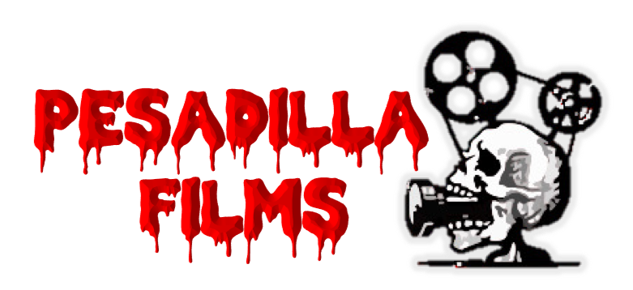

PAGINA DE CINEMA ESPECIALIZADO EN PELICULAS

DE TERROR

DOCUMENTO DE ANÁLISIS

**COLABORADORES:**

**Maly Puerto – Product Owner**

**Andres Cristancho – Desarrollador**

**Angie Avilan - Desarrollador**

**Camilo Valbuena - Desarrollador**

**Richard Rincon - Desarrollador**

**REVISIONES**

|  |  |  |  |  |
| --- | --- | --- | --- | --- |
| FECHA | **VERSIÓN** | DESCRIPCION | AUTOR | REVISOR |
| 19 de Jun 2020 | 1.0 | Documento de Análisis | Tyba SAS | **Kamilo**  **Munevar** |

# Introducción

Tyba SAS es una compañía de emprendedores comprometidos con el avance de proyectos innovadores y poderosos en Tecnologías de la Información. Como parte de su portafolio, han preparado el proyecto PESADILLA FILMS; una página temática de streaming de películas de género del terror para compra de boletas off-line y compra online.

## **Objetivos**

El objetivo de este proyecto es desarrollar una web en Angular y Node.js para visualización de películas y compra de boletas en el género del terror.

El objetivo de este documento es presentar el alcance del proyecto y sistematizar su planificación.

# **Estudio de viabilidad**

## **Alcance**

Los requerimientos del cliente para este proyecto, implican que debe realizarse

* Propuesta de diseño de la web
* Inicio de sesión de usuarios
* Registro de usuarios. Los usuarios podrán registrarse bajo dos categorías de pago:
  + Tarjeta Annabelle (platino) - 50.000 renovacion semestral. Permite descuentos del 50% en confitería y boletería. Permite compra de películas para visualización en línea, y las compras de confitería se entregan a domicilio si se desea.
  + Tarjeta Chucky (dorado) - 20.000 renovacion semestral. Permite descuentos del 25% en confitería y boletería.
* Inicio de sesión admin. Páginas de administrador con opciones para:
  + Mostrar usuarios
  + Desactivar usuarios
  + Agregar película
  + Mostrar películas
  + Actualizar películas
  + Desactivar películas
* Página de confitería con vista de productos y compra de productos en línea para reclamar en cine, o para entrega domicilio (solo para tarjeta Anabelle) bajo las siguientees condiciones:
  + Combo Zombie – 21.000. Hamburguesa + Sorbete + Paquete de ojo
  + Combo Vampiro – 25.000. Crispetas + Dedos de frankestein + Murcielagos + Sorbete
  + Combo Adams – 40.000 (para dos). Crispetas + Sorbete (2) + Faraones+ Hamburguesa + Sandwich
  + El tamaño de la bebida es único, 32 oz, al igual que las crispetas, 140g o mediana
* Chat de asesoría
* Opción para suscribirse a notificaciones por correo
* Página (one-page) de la empresa de desarrollo

## **Restricciones**

Las restricciones al elaborar este proyecto son:

* El documento de diseño, no tiene restricciones por parte del cliente y es propuesto por el equipo de desrrollo.
* La página manejará solo cuatro categorías de terror, con la posibilidad de expandir la base de datos y búsquedas a subcategorías en un futuro[1]:
  + Asesinos
  + Monstruos
  + Paranormal
  + Psicológico
* El proyecto no incorporará por ahora la pasarela de pagos, por ser una versión inicial para validar el producto. Se incorporará una simulación de pasarela que se podrá reemplazar por la real una vez se adelanten los convenios correspondientes por parte del cliente.
* Por esta misma razón, el cliente recibirá la web con una versión inicial de 5 películas por categoría. Se dará el cliente los accesos y plataforma correspondiente para modificar y enriquecer la base de datos.
* El idioma del sitio será español, debido al público objetivo.

## **Requerimientos no funcionales**

El proyecto deberá ser desarrollado según la metodología ágil de SCRUM, con springs establecidos por el cliente como se indica al final de este documento.

# **Soporte y Mantenimiento**

Tyba SAS provee mantenimiento al proyecto con las siguientes características:

* Mantenimiento continuo durante los primeros tres (3) meses a partir de entrega y aceptación de producto final. El mantenimiento comprende ajustes en estructura, código y base de datos. No incluye correcciones a errores generados por la manipulación de terceros del código, sin autorización expresa y por escrito de Tyba SAS.
* Mantenimiento mensual de componentes, entre el mes cuatro (4) y el mes doce (12). Este mantenimiento incluye adecuaciones para garantizar la estabilidad de la web. No contempla ajustes en estructura o base de datos, ni correcciones derivadas de errores por manipulación de terceros sin autorización de Tyba SAS.

El soporte y mantenimiento culmina a partir del mes doce (12). El cliente y Tyba SAS podrán renegociar o extender las condiciones de este mantenimiento previa negociación y firma de adendo o contrato.

# **Plan de trabajo**

El plan de trabajo se presenta a continuación. El plan es susceptible e ajustes, si este implica cambios en las fechas de entrega final, solo se harán bajo previa autorización y negociación con el cliente.

## **Pre entrega**

Fecha: Sábado 20 de junio de 2020

Entregables:

* Documento de diseño
* Documento de arquitectura
* Documento de análisis

## **Sprint 1**

Fecha de cierre: Martes 22 de junio de 2020

Entregables:

* CRUD Usuarios
* Animación de entrada
* Página Registro de Usuario 100% funcional
* Página Inicio de sesión de Usuario 100% funcional, discriminando tipo de usuarios
* Página Inicio de sesión de administrador 100% funcional
* Navegación (enrutamiento)
* Página de inicio con 90% funcional con: Navegador, Footer, Carrusel de Entrada

## **Sprint 2**

Fecha de cierre: Sábado 20 de junio de 2020

Entregables:

* CRUD de películas
* Páginas de gestión del administrador 100% funcional: Vista y modificación de usuarios. Vista y modificación de películas.
* Aplicación chat de soporte 100% funcional
* Página de compra de confitería 100% – estilos sin funcionalidad de pasarela de pago, solo simulación
* Página de boletería 100% – estilos sin funcionalidad de pasarela de pago, solo simulación

## **Entrega final**

Fecha de cierre: Sábado 20 de junio de 2020

Entregables:

* Página de película con trailer, descrición y link a compra de boletería o vista online
* Página de inicio con cartelera 100% funcionales. Búsqueda de categorías y por palabras funcional
* Página de perfiles de usuarios con sus beneficios
* Disparador de correos 100% funcional
* Página de la empresa desarrolladora
* Página de reproducción de película

1. Géneros identificados por <https://popcornhorror.com/genres/>